Kansanluonne, kansanperinne ja kieli

Kansanluonne

Suomi jaetaan kieli- ja kansatieteellisesti kahteen suureen osaan: Länsi- ja Itä-Suomeen. Maamme pääheimoina puolestaan on pidetty hämäläisiä ja karjalaisia. Karjalaisten kansanluonteesta, joka on hyvin toisentyyppinen kuin hämäläisten ja muiden länsisuomalaisten, on kirjoitettu useissa teoksissa melko samansuuntaisesti. Esimerkiksi tunnetussa Topeliuksen Maamme-kirjassa kerrottiin aikanaan, että hämäläiseen verrattuna karjalainen oli avomielisempi, ystävällisempi, liikkuvampi ja toimeliaampi, mutta myös kielevämpi, kerskailevampi, uteliaampi ja äkkipikaisempi. Matkustus ja kauppa olivat karjalaisen mielitöitä; hän kulki pitkiä matkoja omassa maassa ja vei tavaroitaan myös Venäjälle. Karjalainen oli luonteeltaan herkkämielinen; hän tuli herkästi surulliseksi ja helposti iloiseksi. Lisäksi hän rakasti leikinlaskua ja kauniita lauluja, joita hänen omat runoniekkansa sepittivät. ”Senvuoksi on hänen maastaan löydetty kauneimmat laulut, jotka hän on muistissaan tallettanut esi-isäin ajoilta”, Topelius kirjoittaa.

Topeliuksen mukaan karjalainen oli ikään kuin Suomen kansan päivänpuoli: avomielinen, luokseenlaskeva, vilkas ja kevytmielinen, helposti ohjattava ja helposti eksytetty, herkkäuskoinen kuin lapsi. Hän ei kuitenkaan ollut suomalaisen itsepintaisuutta vailla, minkä lisäksi hän oli hyväoppinen ja varustettu hyvillä luonnonlahjoilla. Viime mainitut tarvitsivat vain oikeansuuntaista ohjausta, jotta karjalainen olisi asettunut kansansa etevimpien joukkoon.

Kaikkia karjalaisia on kuvattu erittäin vieraanvaraisiksi, sukurakkaiksi, iloisiksi ja vilkkaiksi. Myös muita yhdensuuntaisia piirteitä näkyy olleen lähes kaikilla karjalaisilla. Useat niistä liittyvät juuri avoimuuteen, taiteellisuuteen, valoisaan mielenlaatuun, suurpiirteisyyteen ja kekseliäisyyteen. Mantsinsaarelaisista esimerkiksi on kirjoitettu, että he olivat vilkkaita ja ulospäin suuntautuneita eli henkilöitä, joiden seurassa kukaan ei voinut pitkästyä. Rikas mielikuvitus ja verbaalinen lahjakkuus saivat aikaan sen, että heidän seurassaan oli helppo viihtyä.

Samaan tapaan asiasta kirjoitti O. A. Forsström vuonna 1894 ilmestyneessä teoksessaan ”Kuwia Raja-Karjalasta”. Hänen mukaansa rajakarjalainen oli kuin kansantarun Lemminkäinen: leikkisä ja avomielinen, herkkä havaitsemaan ja älykäs ymmärtämään. ”Mutta hetken lapsi hän on ja ajattelematoin.” Raja-Karjalassa tapasi Forsströmin mukaan paljon sellaista vanhaa ja vanhentunutta, joka muualta Suomesta oli jo hävinnyt. Tämä johtui siitä, että Karjalan kansa oli kauan elänyt omaa elämäänsä ikään kuin eristyksissä, kokematta muualta tulleita vaikutuksia. ”Sillä wanhoillisuus ei ole mikään luonteenomaisuus karjalaisessa. Hänen liikkuwa luonteensa on päinwastoin hywinkin herkkä vaihtamaan wanhan uuteen, semminkin jos tämä uusi ilmaantuu wiehättäwässä muodossa”, Forsström kirjoitti.

Lisäksi hän nosti esiin karjalaisten taiteellisen puolen: Karjalan kansan runolahja oli hänen mukaansa yleisesti tunnettu. Kovimpinakaan kärsimyksen aikoina ei kansa ollut kadottanut luonteensa tätä puolta. Päinvastoin, se oli osannut hakea laulusta lohdutusta ja viihdytystä, kun sitä ulkopuoliset olivat sortaneet.

Rajakarjalainen oli Forsströmin mukaan kuin suuri lapsi, joka avasi sydämensä helposti, liiankin helposti. Vastakohtaisuus länsisuomalaiseen nähden oli ilmeinen: kun vieras tuli esimerkiksi hämäläiseen taloon, ensin kului pitkä aika äänettömyydessä. ”Warowasti, kierrellen, kaarrellen alkaa viimein puhelu”, Forsström toteaa.

Toista oli Raja-Karjalan salokylissä: ”Itse terwehdyskin kuuluu siellä niin sydämelliseltä. Ja sitä seuraa kohta monenlaiset kohteliaisuuden osoitteet [= osoitukset]. Talonwäki auttaa wierasta riisumaan turkin päältään, häärää hänen ympärillään mikä missäkin awunteossa.”

Praasniekkaperinne

Salmilaisten vanhoista tavoista ja uskomuksista on säilynyt tietoa eri tahoilla. Useimmat niistä olivat muullekin Karjalalle kuin Salmille ominaisia. Eräs näkyvä ja vielä 1900-luvulla hyvin elävänä säilynyt perinteen muoto oli praasniekkaperinne. Praasniekat olivat yleensäkin kreikkalaiskatolisten karjalaisten suurimpia kohtaamistilaisuuksia kaikkialla Karjalassa. Niitä vietettiin paitsi Raja-Karjalassa myös ja varsinkin rajantakaisessa Vienan ja Aunuksen Karjalassa.

Salmissa praasniekkoja eli pruazniekkoja oli ainakin 30 vuodessa, naapurissa Impilahdella 18 ja tiettävästi saman verran Suistamolla. Monet nuoret kävivät paitsi oman kylän ja pitäjän praasniekoissa myös naapuripitäjien praasniekoissa, joista usein löytyi myös tuleva elämänkumppani.

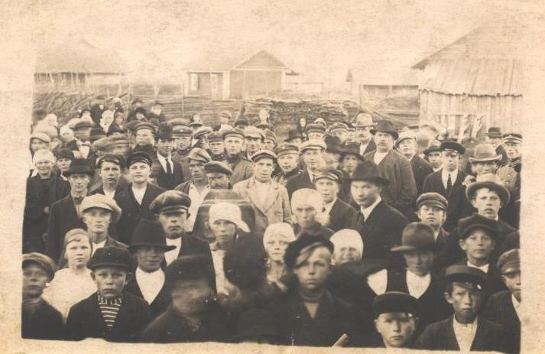

KUVA: PRAASNIEKKAVÄKEÄ MANTSINSAARELLA 1920-LUVULLA. (ANJA ROUHOLAN ARKISTO.)

Praasniekkoja vietettiin tavallisesti kylän tšasounan suojeluspyhän vuosipäivänä. Tämän vuoksi praasniekoilla oli omat nimensä, jotka oli muodostettu pyhien nimistä. Salmissa oli lähes joka kylässä tšasouna, mutta esimerkiksi naapurissa Impilahdella, jossa näin ei ollut, praasniekkaa voitiin viettää jonkin yhdessä sovitun pyhän kunniaksi.

Jossain määrin praasniekat näkyvät kuitenkin muuttuneen jo 1800-luvun lopulla ja 1900-luvun alussa Salmissakin eräänlaisiksi yleisiksi kokoontumisiksi, sillä Salmin kuntakokouksen oli vuonna 1911 erikseen kiellettävä terä- ja ampuma-aseiden mukana pito niin praasniekoissa, tansseissa kuin eräissä muissakin tilaisuuksissa tai sellaisilla paikoilla, joissa oli koolla paljon ihmisiä.

Vuonna 1890 väitettiin Päiwälehdessä eli Helsingin Sanomien edeltäjässä praasniekkojen olleen lailla kiellettyjä, vaikka niitä ei ollutkaan voitu saada loppumaan. Syynä kieltoon oli praasniekoissa vietetty levoton elämä. Laatokka-lehdessä kerrottiin vuonna 1897 eräistä salmilaisten praasniekoista, joista oli jäänyt muistoja, ”ikäwiä ja verisiäkin”. Praasniekkojen yhteydessä oli tapahtunut murha. ”Mikäpä tällaisiin töihin on syynä, ellei wiina ja nuo praasniekat”, lehdessä todettiin. Vuonna 1902 Laatokka-lehdessä kerrottiin Miinalassa pidetystä Emänpäivän praasniekasta, jonka yhteydessä eräs talollisen tytär oli kadonnut. Myöhemmin hänet löydettiin alastomana hirsien välistä – riisuttuna, raiskattuna ja kuolleena. Vuonna 1909 puolestaan kerrottiin Kansan Äänessä, että Karkun kylän praasniekassa oli eräs 16-vuotias tyttö tullut raiskatuksi. Praasniekkojen lopettamista alettiin vaatia samana vuonna Laatokka-lehdessä. Lehden mukaan Kirkkojoella oli jo päätetty, että praasniekka rajoitettaisiin puhtaasti kirkolliseksi juhlaksi, ja kaikkien sivullisten pääsy praasniekkaan samoin kuin väenkokoukset praasniekan yhteydessä estettäisiin.

Vaikka kyseessä olivat todennäköisesti marginaaliset lieveilmiöt, praasniekat olivat joka tapauksessa suurimpia väenkokouksia, mitä paikkakunnalla yleensä oli. Niihin kokoontui ja tuli väkeä paitsi omasta kylästä ja naapurikylistä myös naapuripitäjistä.

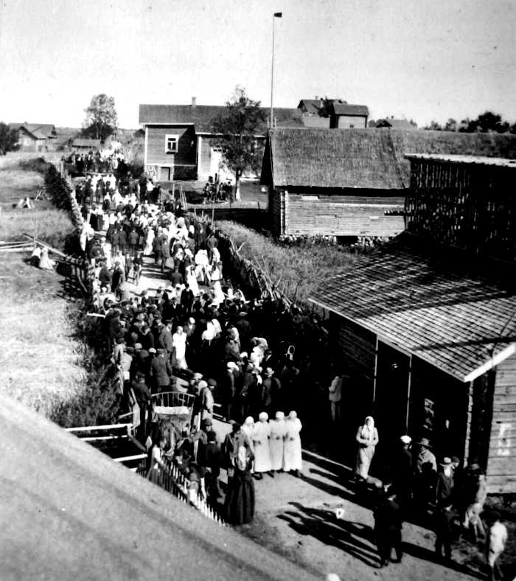

KUVA: PRAASNIEKKA MANSSILASSA. KUVA PERTTI VIRTARANNAN TEOKSESTA JUHO KUJOLA: KARJALAN JA LYYDIN TUTKIJA (SKS 1960).

Täysmittaisen praasniekan kerrotaan olleen kolmiosainen, siten, että ensimmäisen osan muodosti kylän suojeluspyhän kunniaksi vietetty jumalanpalvelus, toisen jarmankka eli markkinat ja kolmannen beššoda eli tanssit.

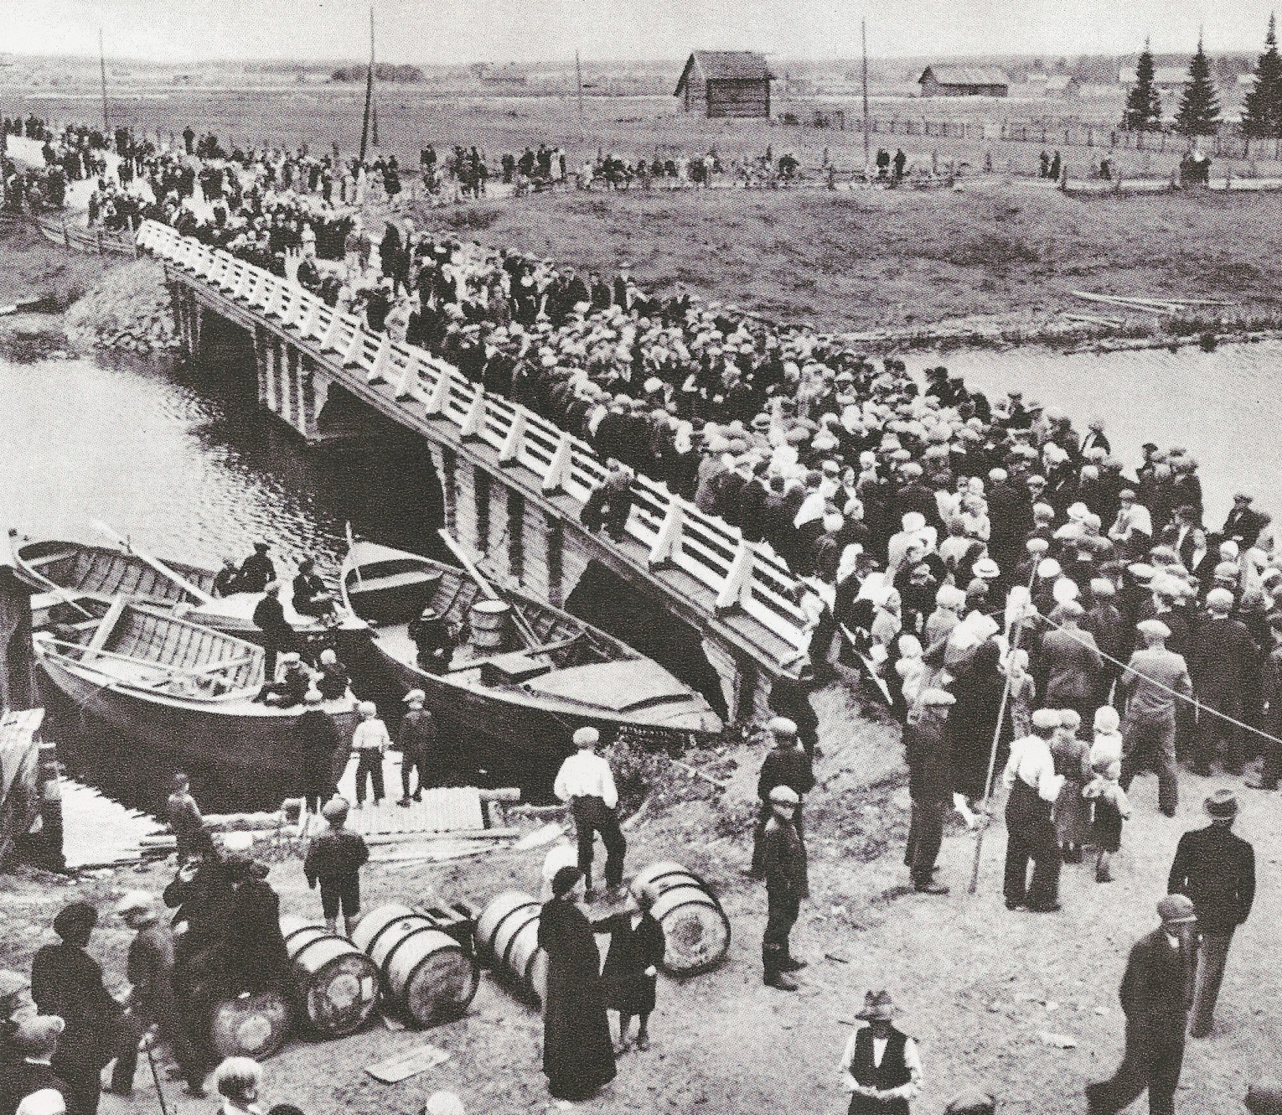

KUVA: PRAASNIEKKAVÄKEÄ MIINALAN SILLALLA. KUVA TEOKSESTA RAKAS ENTINEN KARJALA (WSOY 1955).

Salmin kaikissa kylissä vietettiin omaa praasniekkaa vielä 1900-luvulla. Monilla kylillä oli jopa kaksi tai kolme vuotuista praasniekkaa, joista tärkeimmät olivat kylittäin seuraavat:

Tulemalla: joulu (Rastavu),
Hiivassa, Perämaassa ja Kaunoselässä: helatorstai (Voznesen'n'u) ja juhannus (Iivananpäivy),
Karkussa: Neitsyt Marian suojelusjuhla (Pokrovu), helatorstai (Voznesen'n'u) ja juhannus (Iivananpäivy),
Kirkkojoella ja Mäkipäässä: helluntai (Sroičanpäivy) ja loppiainen (Vieristy),
Koverossa: Johannes Kastajan kuolinpäivä (Sygyzy-Iivan, Kuivu-Iivan),
Käsnäselässä: Simeon Erakon päivä (Simananpäivy) ja helluntai (Sroičanpäivy),
Manssilassa: Pyhän Nikolaoksen päivä (Sygyzy-Miikul) ja Blasios Sebastialaisen päivä (Valassi),
Miinalassa: Neitsyt Marian kuolinpäivä (Emänpäivy) ja laskiainen (Pyhälasku),
Orusjärvellä: Pyhän Nikolaoksen päivä (Kezä-Miikul),
Varpaselässä: Floroksen ja Lauroksen päivä (Floranpäivy),
Palojärvellä (yhdessä Kaunoselän kanssa): Kristuksen temppeliintuomisen päivä (Streiten'n'y),
Räimälässä: Apostolien Pietarin ja Paavalin päivä (Pedrunpäivy),
Lunkulassa: Kristuksen kirkastumisen päivä (Spuasanpäivy),
Uuksalonpäässä: Neitsyt Marian syntymäjuhla (Bohorodičču eli Suuri pruazniekku),
Uuksulla: Kristuksen temppeliintuomisen päivä (Streiten'n'y), Neitsyt Marian suojelusjuhla (Pokrovu) ja Pyhän Nikolaoksen päivä (Kevät-Miikul)
Uudessakylässä: Kristuksen temppeliintuomisen päivä (Streiten'n'y) ja Neitsyt Marian suojelusjuhla (Pokrovu),
Peltoisissa: Pyhän Nikolaoksen päivä (Sygyzy-Miikul) ja Ristinlöytämisen juhla (Sviižoi),
Työmpäisissä: Pyhän Elian päivä (Il'l'anpäivy), Kevät-Jyrki (Kevät-Jyrgi) ja Syys-Jyrki (Sygyzy-Jyrgi),
Oritselässä: Tapaninpäivä (Tahvan), Talvi- ja Kesä-Valassi (Talvi-Valassi, Kezä-Valassi),
Rajaselässä: Simeon Erakon päivä (Simananpäivy).

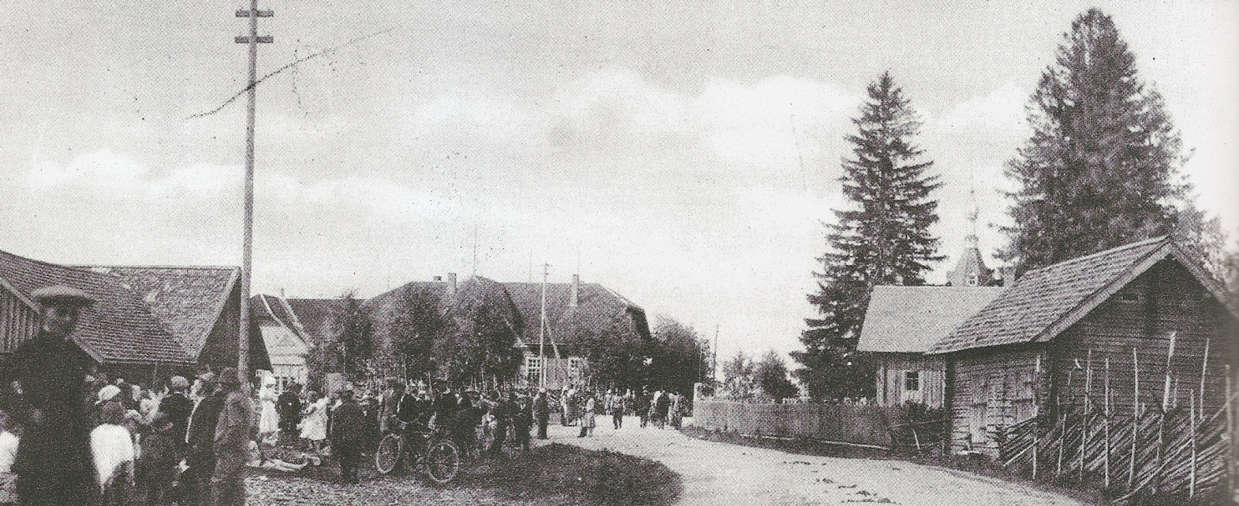

KUVA: MIIKKULAN ELI PYHÄN NIKOLAOKSEN PRAASNIEKKA ORUSJÄRVELLÄ. KUVA TEOKSESTA RAKAS ENTINEN KARJALA (WSOY 1955).

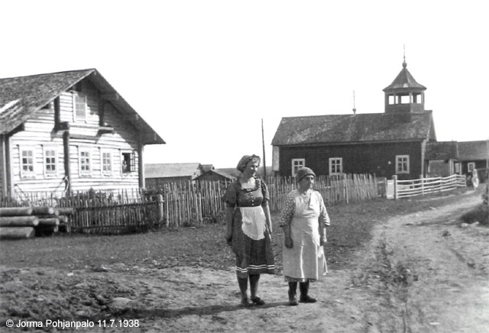

KUVA: KAUNOSELÄN TŠASOUNA, JOKA TOIMI AIEMMIN ORUSJÄRVEN KIRKKONA. RAKENNUS SIIRRETTIIN KAUNOSELKÄÄN, KUN ORUSJÄRVELLE VALMISTUI KIRKKO VUONNA 1910. KUVAN ON OTTANUT JORMA POHJANPALO, JOKA VIETTI USEITA KESIÄ RAJA-KARJALASSA.

Pyhän Eliaan päivä oli lähes kaikkialla kreikkalaiskatolisessa Karjalassa tärkeä. Juuri Salmissa säilyi hyvin pitkään siihen liittyneitä voimakkaita uskomuksia ja rituaaleja. Mitä tulee uskomuksiin, niistä yllättävänkin monet – aina Vienan Karjalaa myöten – olivat samoja kuin Salmista aikanaan tavatut. Pyhän Iljan eli Eliaan takana oli pakanallinen Ukko (”ylijumala”), joka jyrisi pilvissä (vrt. käsite ”ukonilma”). Hän antoi sadetta ja suojeli palvojiaan kaikelta pahalta ja tuli siis sittemmin korvautuneeksi Pyhällä Iljalla eli Eliaalla. ”Pyhä Ilja on samalla perinyt Ukon toimen viljavuudenhaltijana ja myös ne uhrit, jotka ennen toimitettiin Ukolle”.

Pyhän Iljan palvonta oli osa yleiskarjalaista kulttia. Kaikkialla kreikanuskoisessa Karjalassa, mutta varsinkin siellä, missä kyseisellä pyhällä oli nimikkokirkko tai tšasouna, oli tapana viettää Iljan-päivää erikoisin menoin. Entisaikaan teurastettiin pyhäkön pihalla tai sen läheisyydessä härkä tai oinas, jonka lihat sitten keitettiin ja jaettiin uhriyleisön kesken.”

Kansanrunous ja legendaperinne

Salmissa ei jostain syystä ole säilynyt kalevalamittaista runoutta. Siten mm. Daniel Europaeus valitti keruumatkallaan 1845, että Salmista hän ei saanut ainuttakaan runoa. Kalevalamittainen runous oli - loitsuja lukuun ottamatta – hävinnyt Salmista tyystin. Syitä tähän voivat olla sekä pitäjän asutushistoria ja siihen liittyvät väestönvaihdokset että keruun myöhäisyys.

Toisaalta yhtenä keskeisenä syynä saattaa olla myös se, että alue ja sen väestö on ollut ainakin osittain aunukselaistaustaista; Etelä-Aunuksesta, sen paremmin kuin lyydiläis- tai vepsäläisalueiltakaan ei ole vanhaa runoutta tavattu juuri ollenkaan. Asiasta kirjoitti vuonna 1932 ilmestyneessä ”Karjalan kirjassa” Iivo Härkönen. Hän sitoi Salmin runottomuuden sen väestön taustoihin. Hänen mukaansa näytti sekä historiallisista että muista seikoista päättäen siltä, että suurimpaan osaan Raja-Karjalaa asutus oli siirtynyt Sortavalasta ja sen saaristosta käsin, jossa seudun vanhimmat kreikanuskoiset merkit olivat. Ainoastaan Salmin asutus jäi Härkösen mukaan todennäköisesti suoraan Aunuksesta, Laatokan itäpuolelta tulleeksi. Vanhaa runoutta oli tavattu Laatokan pohjoisrannoilta katsoen toisaalta länteen, aina Inkeriin asti, toisaalta koilliseen, aina Vienaan asti. Salmista ei ollut saatu paljoakaan runoja eikä Etelä-Aunuksesta, lyydiläis- ja vepsäläisalueista puhumattakaan.

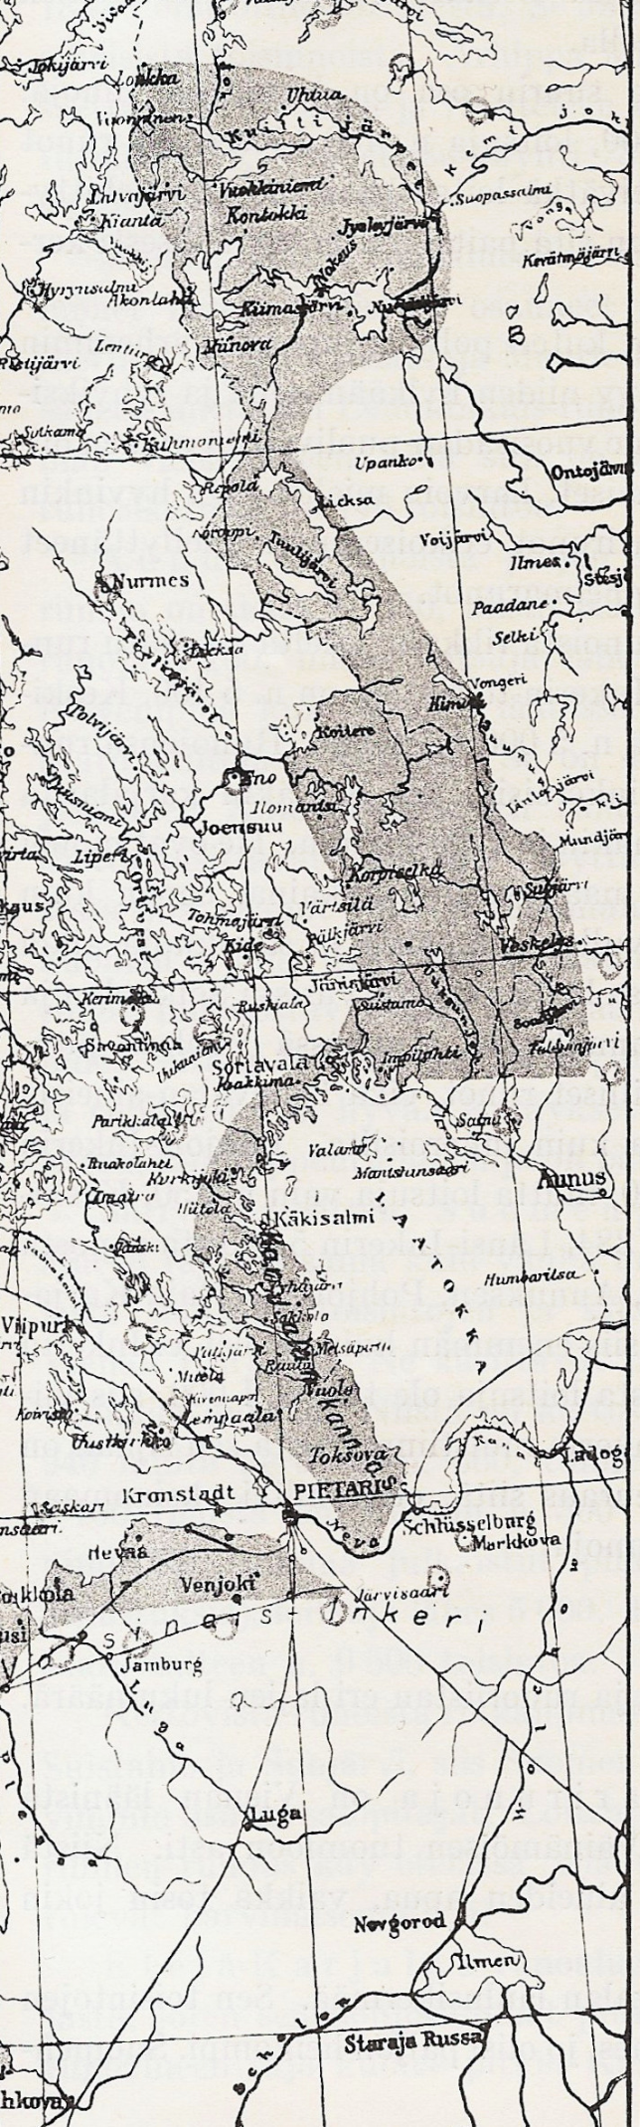

KARTTA: KALEVALAISTEN RUNOJEN LÖYTÖALUEET. KARTTA TEOKSESTA KARJALAN KIRJA (WSOY 1932).

Niin ikään Salmin historiaa aikanaan kirjoittanut Kyösti Julku toteaa julkaisemattomassa käsikirjoituksessaan, että salmilaisuus viittasi kulttuurisessa mielessä pikemmin Aunukseen kuin Suomen Karjalaan. Varhaisimmassa historiallisessa lähteessä eli Vatjan verokirjassa Salmi tosin oli yhdistetty Novgorodin sisäisessä hallintojaossa länteen eli Käkisalmen lääniin eikä itään eli Aunuksen lääniin.Tämä viittaisi puolestaan siihen, että alueella oli enemmän yhteyksiä juuri Käkisalmeen päin eikä maantieteellisesti paljon läheisempään Aunukseen. Esihistoriallisia löytöjä tarkastellut Julku viittaa erikseen vielä siihen, että nämä varhaiset löydöt, jotka tosin ovat määrältään melko vähäiset, näyttävät yhdistävän Salmin niin ikään pikemmin lännen suuntaan.

Salmin kohdalla voidaankin kokonaisuudessaan havaita mielenkiintoinen ristiriita siinä suhteessa, että eräät seikat, kuten arkeologiset löydöt ja hallinnollinen kuuluvuus Käkisalmen lääniin, viittaisivat varhaisiin yhteyksiin pikemmin lännen kanssa, kun taas kieli ja kansankulttuuri viittaisivat selvästi yhteyksiin idän eli Aunuksen kanssa. Mitä ilmeisimmin tämä ristiriita johtuu siitä asutuksen voimakkaasta vaihtuvuudesta ja monikerroksisuudesta, jollainen vuosisatojen aikana Salmiin syntyi ja jota on tarkasteltu tämän teoksen aiemmissa luvuissa.

Salmissa eli sangen voimakas satu- ja legendaperinne, jota aikanaan tallensi ahkerasti Martta Pelkonen (o.s. Hosainoff). Tämä perinne oli sangen voimakkaassa kytköksessä kristinuskoon, ja kristilliset myytit ja legendat elivät ikään kuin uudelleen – ts. uusina tulkintoina – näiden kertojien luomuksissa. Toisaalta legendat olivat Salmissa osin ”tuontitavaraa”. Siten esimerkiksi Valamoon Salmin kautta kulkeneet pyhiinvaeltajat esittivät tuntemiaan legendoja paikkakuntalaisille. Nämä varsin hurmokselliset vaeltajat kertoilivat Raamatun tapahtumia siten, kuin he itse niitä ymmärsivät, ja muut puolestaan lisäsivät heidän kertomaansa omaa väritystään. Usein niissä oli sekoittuneena raamatullinen ja kotikutoinen. Niinpä legendojen tapahtumapaikat olivat väliin kaukana Juudeanmaalla, väliin aivan tutulla karjalaisella maaperällä.

Kuten legendaperinteestä väitellyt Irma-Riitta Järvinen toteaa, legendat välittivät käsityksiä siitä, miten ihmisen pitäisi elää ja käyttäytyä, miten kohdella toisia ihmisiä ja miten suhtautua pyhään. Ortodoksinen kansanhurskaus tarkoitti pyhien kunnioitusta ja rituaalisia tapoja, joiden avulla pyhiä lähestyttiin. Ihme oli legendojen olennainen ainesosa: se osoitti pyhän henkilön auktoriteetin. Legendojen kerronnan tavoitteena oli opettaa oikeaa käytöstä, vahvistaa kuulijoiden uskoa jumalalliseen apuun ja lujittaa sellaista moraalia, joka kytkeytyi jumalalliseen arviointiin ihmisen toiminnasta.

Salmilaisista legengaperinteen taitajista nousee erityisesti esiin Karkunkylän Nastja Rantsi, jonka esittämät viisikymmentä tarua muodostivat yhtenäisen tapahtumasarjan maailman luomisesta viimeiseen tuomioon asti. ”Nastja Rantsi oli todellinen taiteilija, joka valoi perimätiedon tallettamiin taruihin pyhän säteilyn”, Elna Pelkonen toteaa hänestä.

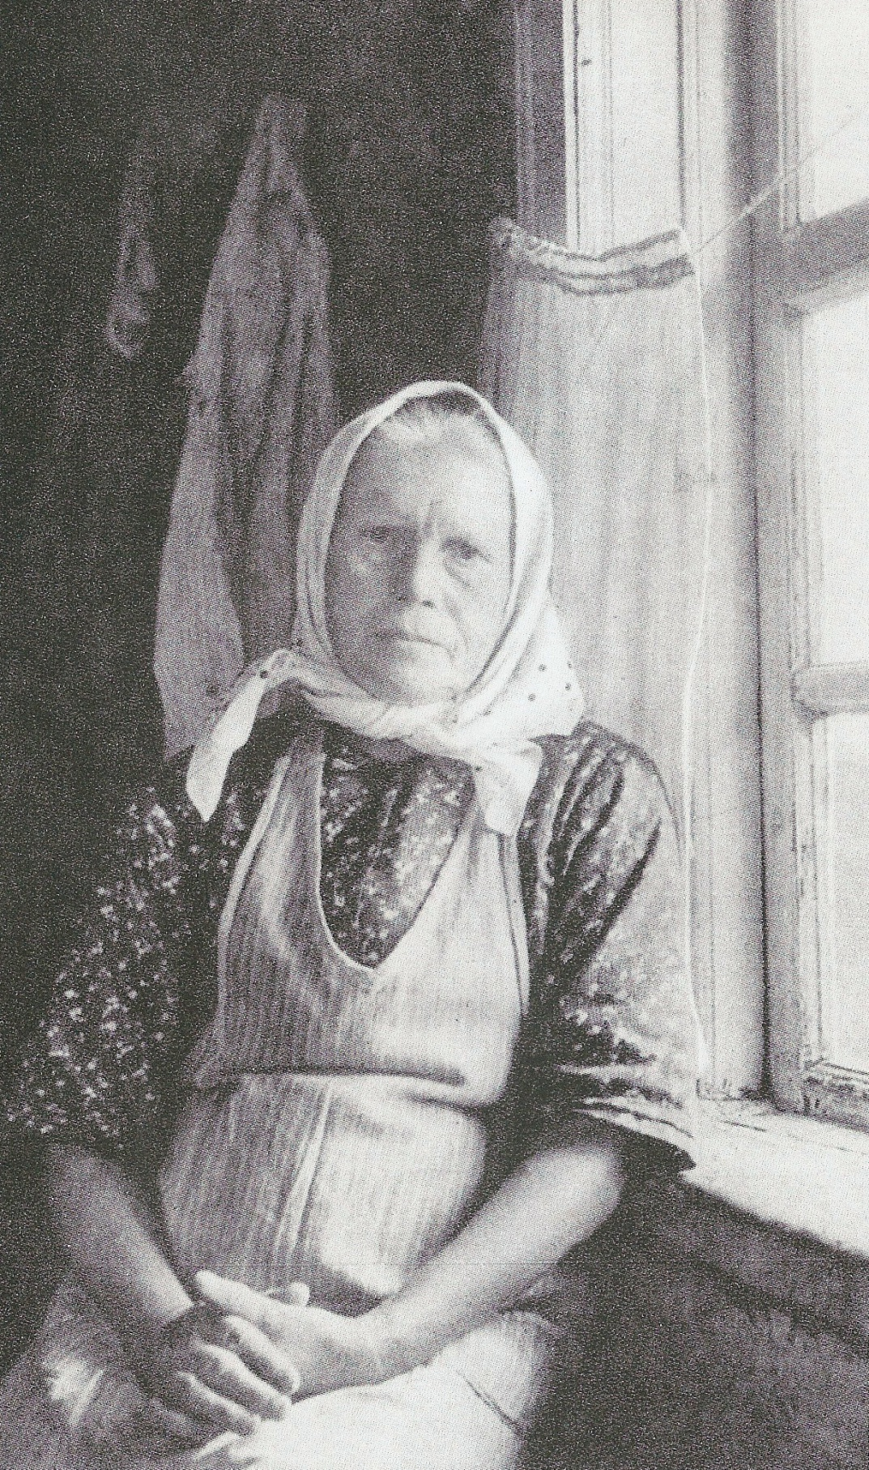

KUVA: NASTJA RANTSI. KUVA TEOKSESTA RAKAS ENTINEN KARJALA (WSOY 1955).

Lisäksi uskonto ja uskomukset elivät Nastja Rantsin elämässä ja mielessä mm. siten, että hän kertoi kokeneensa keskenmenon aikanaan sen vuoksi, että oli alkamassa veljessota (ns. Aunuksen retki 1919 – 1920). Kun ”velli vellen ker roih toruamah ja toatto poigaa vastah” kyseessä alkoivat olla maailmanlopun ajat. Erityisesti juuri Nastja Rantsin kohdalla tähän ajatteluun liittyi se, että hänen oma sukunsa asui Aunuksessa, Kanabrojärven Venäjälle kuuluneella puolella, mikä teki sangen konkreettisestikin mahdolliseksi sen, että veli olisi joutunut veljeään ja poika isäänsä vastaan sotimaan. Siten Rantsi kertoi vuonna 1934, jolloin tunnettu kansatieteilijä Martti Haavio ”löysi” hänet, että lapsi mureni hänen sisällään, kun hänen mieleensä juohtuivat Luojan sanat.

Salmissa, kuten muuallakin Raja-Karjalassa, eli siis rikas legendaperinne, jossa kristillistä ja pakanallista oli kietoutuneena toisiinsa. O. A. Forsström esimerkiksi on kirjannut 1800-luvun lopulla Mantsinsaarelta eräältä vanhalta ukolta legendan käärmeen synnystä. Legendassa ovat mukana mm. Kristus ja apostolit. Samoin esimerkiksi karjan laskemiseen laitumelle ”Jyrrinpäivänä” liittyi monenlaista kristillistä symboliikkaa, mm. pyhä luku kolme ja sen mukainen asioiden tekeminen kolmeen kertaan. Samaan aikaan siihen liittyi kuitenkin myös täysin pakanallisia piirteitä, kuten mm. ”viiskannan” käyttö taikamerkkinä. Forsströmin mukaan Raja-Karjalassa yleensäkin vanha ja uusi usko eli pakanallisuus ja kristinusko taistelivat tai pikemminkin olivat limittyneet keskenään.

Legendoissa esiintyy usein Vapahtaja eli Spuassu, joka saapuu aivan tavallisen ihmisen hahmossa vieraisille. Eräs Salmista aikanaan (1935) tallennettu legenda kuuluu seuraavasti:

Spuassu muadu myö kun käveli, ga häi leskehakkah yöks pyrrih. Sanou: ’Laskizin jo, ga ylen olen köyhy, kannikon on vai pikkarane leibiä.’ Spuassu sanou: ’Roih meil kylläl.’ A söi da vie jäi, tiijät Spuasan nimez mib ei turbene. Sit Spuassu sanou: ’Kuulehäi, sinuu tullah buaboloiks ottamah, sit kačo ikkunas, midä nägyy. A midä nähnet, älä sano muamal.’ Muga i tuldih. Tyttölapsi rodih. Häi itköy kog aijam buaboloin olles. Kyzyy: ’Midä sinä buab itket?’ A häi ei sano, sanou: ’Minä omane gorii itken.’ A häi nägi ikkunaz läbi: muzikku piäl lähti, toine tilal heittih. Ei muamal sanonnuh sidä. Sen on synnyndypaikal moizekse virkkannuh. Sit sanou Spoassu: ’Älä työnä yöniekkua siiriči ni kedä. Häi hoz nälläl maguau, hänen Jumal kyllättäy, ku hänen rakkahal lasked yökse.

Yllä olevassa legendassa Vapahtaja kävelee pitkin eri seutuja, kunnes osuu erään leskinaisen luokse pyytämään tältä yösijaa. Kun köyhä leski ottaa Vapahtajan luokseen, hän saa yllin kyllin leipää ja lisäksi kyvyn nähdä tulevaisuuteen. Leskiakasta tulee lapsenpäästäjä, joka auttaa maailmaan erään tyttölapsen, joka ryhtyy viettämään huonoa elämää. Mutta se on ennalta määrättyä. Legendan lopussa sen sijaan korostetaan vielä armeliaisuuden vaatimusta, ts. kyseisen legendan tapauksessa sitä, että tarjoaa vieraalle tarvittaessa yösijan.

Kieli

Itämerensuomalaiset kielet voidaan historiallisen taustansa perusteella jakaa karkeasti kolmeen ryhmään. Näiden kielten taustalla esiintyneistä/ puhutuista kielimuodoista on käytetty käsitteitä ”pohjois-kantasuomi”, ”etelä-kantasuomi” ja ”itä-kantasuomi”. Ne kaikki palautuvat samaan kantakieleen eli myöhäiskantasuomeen. Tämä kieli eriytyi aikanaan murteiksi ja lopulta itsenäisiksi tytärkieliksi. Pohjois-kantasuomen perillisiä ovat kaikki länsisuomalaiset kielimuodot/murteet (ennen muuta hämäläismurteet). Etelä-kantasuomi puolestaan on liiviläisten, virolaisten ja vatjalaisten yhteinen kantakieli. Itä-kantasuomen perillisiä puolestaan on ennen muuta vepsä, mutta myös karjala – jossa kuitenkin on havaittavissa myös ns. läntisiä (ts. pohjois-kantasuomeen viittaavia ja siitä periytyviä) piirteitä.

Salmi muodosti vanhan valtakunnanrajan tällä puolella poikkeuksellisen pitäjän myös kielellisessä suhteessa; se oli ainoa Suomeen kuulunut pitäjä, jossa kokonaisuudessaan oli vallalla se kielimuoto, aunuksenkarjala eli livvi, jota pääasiassa tavattiin vain (vanhan) rajan takaisessa Aunuksessa. Tämä kielimuoto oli ja on toisenlainen kuin muissa Raja-Karjalan pitäjissä puhuttu ns. varsinaiskarjala. Kumpikaan näistä (aunuksenkarjala, varsinaiskarjala) ei ole samanlaista kuin esimerkiksi Suomen Pohjois-Karjalassa tai Etelä-Karjalassa käytössä ollut tai edelleenkin oleva kielimuoto. Kielen osalta lienee siis aluksi syytä selventää ja syventää käsitteitä, kun puhutaan ”Karjalasta” ja eri ”Karjaloissa” puhutuista kielimuodoista.

Suomen puoleisessa Karjalassa puhuttiin Kymenlaaksossa, Karjalan kannaksella ja Laatokan pohjoispuolen pitäjissä ns. Suomen kaakkoismurteita, joiden alue ulottui myös Inkerinmaalle. Nämä ovat selkeästi luettavissa suomen kielen murteiksi. Pohjois-Karjalassa (alueena suurin piirtein sama kuin vanha Pohjois-Karjalan lääni) puolestaan puhuttiin ja puhutaan edelleen itäisiä savolaismurteita, jotka nekin ovat suomen kielen murteita. Sen sijaan sillä alueella, joka kuului Suomeen aina talvisotaan (ja uudelleen jatkosodan aikana) ja joka sijaitsi äärimmäisenä idässä Laatokan koillispuolella, puhuttiin kielimuotoa, joka liittyi lähemmin rajantakaisiin karjalan kielen muotoihin kuin suomen kieleen. Itäkarjalaiset kielimuodot ovat varsinaiskarjala ja aunuksenkarjala eli livvi. Erikseen ovat vielä lyydiläismurteet, jotka ovat karjalan ja vepsän välisiä siirtymämurteita.

Suomeen kuuluneen Raja-Karjalan kielialue koostui Ilomantsin, Korpiselän, Suistamon ja pitäjien itäosista sekä Impilahden, Suojärven että Salmin pitäjistä kokonaisuudessaan. Salmia sekä Impilahden ja Suojärven itäosia lukuun ottamatta näillä alueilla puhuttiin varsinaiskarjalaa, tarkemmin sanottuna sitä kielimuotoa, jota kutsutaan ns. varsinaiskarjalan etelämurteiksi. Tämä kielialue ulottuu tältä alueelta pohjoiseen siten, että siihen kuuluvat myös sellaiset itäkarjalaiset pitäjät kuin Repola, Porajärvi, Paatene, Mäntyselkä sekä pohjoisempana Rukajärvi, Tunkua, Sulkujärvi ja Voijärvi. – Tämän alueen pohjoispuolella puolestaan puhutaan ns. varsinaiskarjalan pohjoismurteita eli vienalaismurteita aina Kantalahden tienoille (Suomen puolella on tällä kohtaa Sallan kunta) asti.

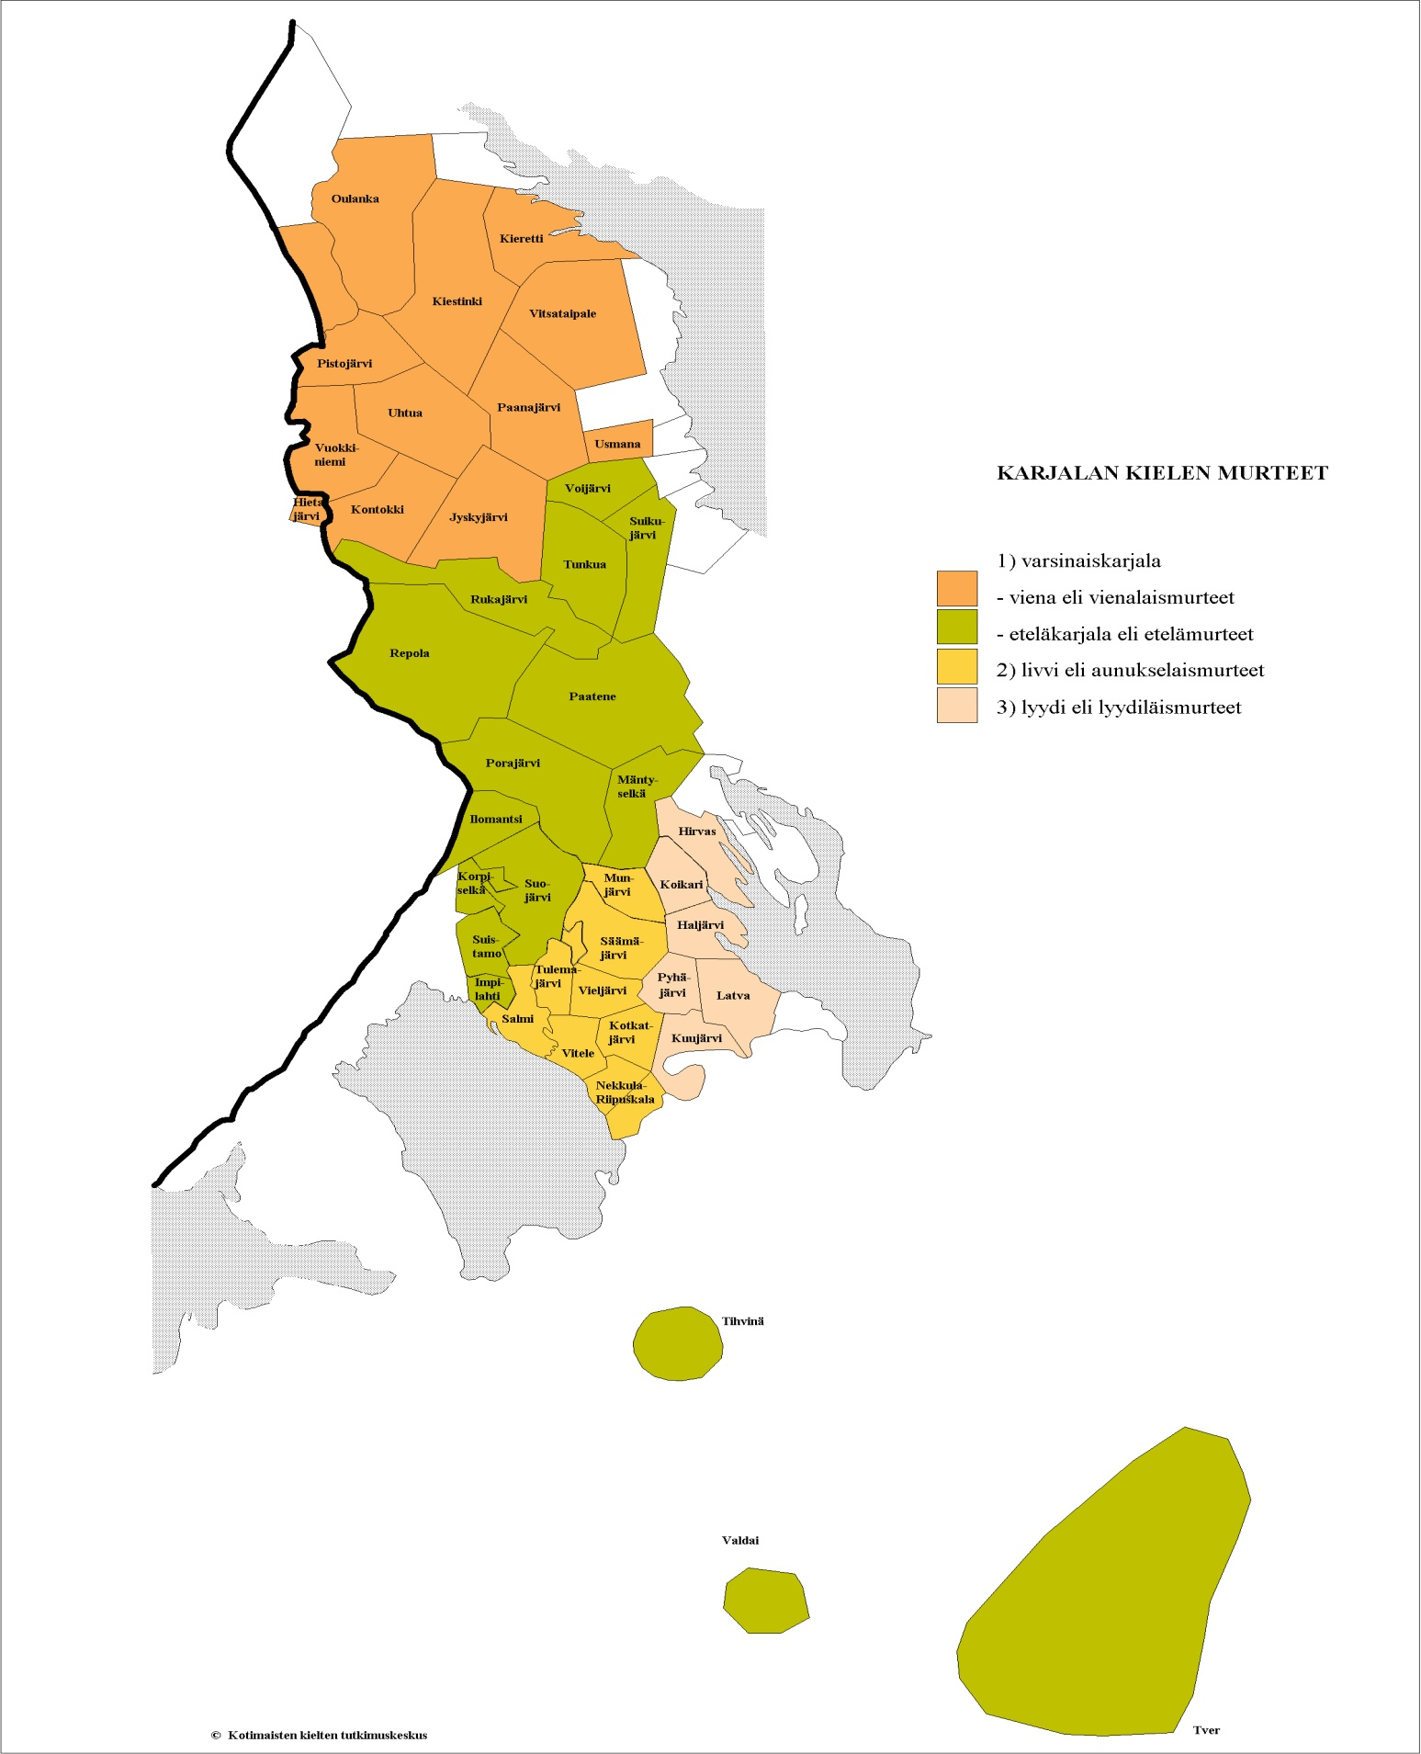

KARTTA: KARJALAN MURTEET. LIVVI ELI AUNUKSENKARJALA KELTAISELLA. SEN POHJOISPUOLELLA VARSINAISKARJALA JA ITÄPUOLELLA LYYDILÄISMURTEET. KOTIMAISTEN KIELTEN TUTKIMUSKESKUS.

Salmi kuului kokonaisuudessaan siihen murrealueeseen, jota kutsutaan aunuksenkarjalaksi eli livviksi. Osassa Suojärveä ja mm. Impilahtea oli niin ikään livvin kieli valtakielenä, mutta vain niiden muutamissa (= itäisimmissä) osissa. Muilta osin nämä pitäjät kuuluivat kielellisesti ns. varsinaiskarjalan murrealueeseen. Sen sijaan Suomen vanhan rajan taakse siirryttäessä vastaan tulevat ensin livvi ja sen jälkeen lyydi, joka puolestaan on luettu milloin karjalan, milloin vepsän murteeksi.

Kyseessä ovat eräänlaiset siirtymämurteet (kohti vepsää siirryttäessä); ns. Aunuksen kannas, joka sijaitsee Euroopan kahden suurimman järven, Laatokan ja Äänisen, välissä, oli kielellisesti halki siten, että läntisen puoliskon siitä muodostivat aunukselaismurteiden puhujat (joihin siis salmilaisetkin lukeutuivat), itäisen puoliskon taas lyydiläismurteiden puhujat. Viime mainitut murteet olivat vielä lähempänä vepsää, jota puhuttiin ja puhutaan Äänisen lounaisrannalla (mm. Šoutjärvellä). Vepsä on myös selkeästi oma itämerensuomalainen kielensä, jonka kielen ymmärtäminen tavalliselle suomalaiselle on melko vaikeaa. Livviä puolestaan on pidetty ja voidaan pitää karjalaistuneena vepsänä.

Kielitieteeseen perehtymättömälle asiaa voisi yksinkertaistaa siten, että lännestä päin – esim. Hämeestä – lähdettäessä kieli muuttuu sitä mukaa mitä kauemmas itään siirrytään, yhä enemmän vepsänvoittoiseksi: suomen itämurteet ovat ensimmäinen porras tällä tiellä; sitten tulevat varsinaiskarjalan etelämurteet (esim. Impilahdella), sitten aunukselaismurteet eli livvi (kuten juuri Salmissa), niiden jälkeen lyydiläismurteet (esim. suomalaisille jatkosodasta tutulla Kuujärvellä tai Pyhäjärvellä) ja niiden jälkeen varsinainen vepsän kieli. – Kaiken kaikkiaan näitä kaikkia välimurteita, ts. karjalan kielen ilmenemismuotoja, on varsinkin aikaisemmin pidetty törmäys- tai siirtymämurteina suomen kielen (jolloin ajatellaan lähinnä hämäläismurteita, jotka ovat ns. pohjoiskantasuomen suoranaisia perillisiä) ja vepsän (jota puolestaan on pidetty ns. itäkantasuomen prototyyppisenä edustajana) välillä.

Juho Kujolan tutkimus ”Äänneopillinen tutkimus Salmin murteesta” lienee ensimmäinen seikkaperäinen kuvaus Salmissa puhutun kielimuodon erityispiirteistä. Ensimmäinen havainto, jonka Kujola tekee, on se, että kielenä ”salmi” liittyy pikemminkin aunuksen karjalaan eli livviin kuin suomeen. Kuten Kujola työnsä alussa toteaa, Salmin murre liittyi lähemmin ja selväpiirteisemmin ”Aunuksen kieleen” kuin suomen kieleen: ”Puheena oleva Salmin murre kuuluu, kuten seuraavassa tulemme selvästi huomaamaan, Aunuksen kieleen ja siis eroaa hyvin monessa kohden suomen murteista.”

Aunuksen kieli tai ns. livvin kieli, joka on tavallaan varsinaiskarjalan ja vepsän välinen siirtymämurre, onkin paljon kauempana suomen (kirja)kielestä kuin varsinaiskarjalan murteet, joiden ymmärtäminen on hyvin helppoa melkein kenelle tahansa suomalaiselle. Karjalan kielen aunukselaismurteiden eli livvin kielen ymmärtämisen tekee muille suomalaisille vaikeaksi ymmärtää jo yksistään venäläisten lainasanojen tavaton määrä, mutta muitakin, niin äänne-, muoto- kuin lauseoppiinkin liittyviä eroavaisuuksia on.

Erikseen on kuitenkin mainittava siitä, että suomen kieli alkoi vaikuttaa Salmissakin jo ennen viime sotia. Näyttää myös siltä, että Salmin murteessa/ kielessä oli muunkinlaista kirjavuutta ja horjuvuutta, kuten esim. Raija Koponen on todennut Martta Pelkosen salmilaismuistiinpanojen alkusanoissa. Martta Pelkonen (aikaisemmin Marfa Hosainoff) oli kiinnostunut kotipitäjänsä kansanperinteestä ja kielestä, ja hän keräsi ahkerasti maailmansotien välisenä aikana kotipitäjänsä katoavaa muistitietoa. Nämä muistiinpanot päätyivät myöhemmin Suomalaisen Kirjallisuuden Seuran haltuun, ja Raija Koponen toimitti niistä teoksen nimeltään ”Satuja ja legendoja – Martta Pelkosen salmilaismuistiinpanoja”. Saatesanoissaan Raija Koponen toteaa, että ”yksityisten kielimestareiden sanonnan epäjohdonmukaisuus on säilytetty; erityisesti horjuvuutta näyttää esiintyvän preesens-, potentiaali- ja partisiippimuodoissa, esim. menyö ~ menöy ~ menyöy ’menee’; andannou ~ andanou ’ antanee’; tappannuh ~ tappanuh ~ tappannut ~ tappanut ’tappanut’”.

Livvin kielen erityispiirteitä voidaan luetella useita. Osa niistä on yhteisiä ns. varsinaiskarjalan kanssa – ja suomen kielen itämurteiden kanssa -, osa on näistä yhteisistä piirteistä eroavia. Eräissä suhteissa livvi muistuttaa jopa enemmän suomen länsimurteita kuin väliin jääviä suomen itämurteita.

Suomen kielen kirjakielen näkökulmasta livviä erityisesti leimaavia piirteitä ovat mm. seuraavat:

- sanansisäiset yksinäisklusiilit k, t, p ovat soinnillistuneet g:ksi, d:ksi ja b:ksi, mikäli ympäristö on soinnillinen, esim. igä, sidä, leiby.

- sama on tapahtunut konsonanttiyhtymissä, joiden ensimmäinen komponentti on jokin edellä mainituista klusiileista ja joiden jälkimmäinen komponentti on likvida (l, r) tai puolivokaali (j,v), esim: kaglu, mygry, ladvu. (Kaglu vastaa suomen itämurteista kakla-tyyppiä, mygry puolestaan tyyppiä mykrä; suomen kirjakielessä on näistä länsimurteinen tyyppi kaula, myyrä).

- kuten edellisistä esimerkeistä näkyy, livvissä sananloppuinen a/ä on muuttunut u/y:ksi sellaisissa kaksitavuisissa sanoissa, joiden ensimmäinen tavu on pitkä, sekä kaikissa monitavuisissa, esim: nahku, harakku, izändy.

- sanansisäinen s on muuttunut soinnilliseksi z:ksi, mikäli ympäristö on soinnillinen, esim. pezen, piäzi, käzi, kezando, sulaz vies.

- sanan alussa saattaa esiintyä konsonanttiyhtymiä – tosin vain lainasanoissa ja eräissä onomatopoieettisissa (luonnonääniä yms. kuvailevissa ja matkivissa) sanoissa.

- h-konsonantin säilyneisyys kaikissa asemissa, esim. kandeleh, veneh – venehty – venehen.

- astevaihtelun puuttuminen yhtymistä nd, ld, rd ja mb toisen ja kolmannen tavun rajalla, esim. izändy: izändän, viheldeä: viheldän, puzerdoa: puzerdan, pitkembi: pitkembän.

- liudennus, esim. ol’i, n’imi. Nykyään liudennus merkitään vain takavokaalien (a, o, u) edelle, esim: n’amu, n’okku, gost’u.

- pitkän a:n ja ä:n diftongiutuminen, esim. mua, suaha (”saada”), piäzöy (”pääsee”).

- triftongit, esim. suau (”saa”).

- ts:n korvautuminen pituusvaihtelun alaisella ttš:llä (merkitään nykyään č:llä/ čč:llä) esim. pappi kaččou.

- inessiivin ja elatiivin samankaltaisuus, esim. nimettömäs sormes (”nimettömässä sormessa” tai ”nimettömästä sormesta”).

- adessiivin ja allatiivin samankaltaisuus, esim. pellol (”pellolla” ja ”pellolle”).

- päi-postposition avulla muodostettu ablatiivi, esim. pellol päi (”pellolta”).

- passiivin käyttö monikon kolmannen persoonan yhteydessä, esim. gor’a da oza ruvettih toruamah (”huono onni ja hyvä onni rupesivat tappelemaan”); pelduo kynnetäh (”peltoa kynnetään”), hyö kynnetäh pelduo (”he kyntävät peltoa”).

Vaikka nykyään aunuksenkarjala eli livvi on saanut kielen statuksen, kielihistoriallisesti tarkasteltuna koko karjalan kieli (tai murre) on asemaltaan ja luonteeltaan riidanalainen; karjalan suhteet toisaalta suomen kieleen ja varsinkin sen itämurteisiin, toisaalta vepsään, on aiheuttanut varsinaisen kysymysten ja edelleen tietenkin myös tulkintojen vyyhdin.

Näitä kolmea kielimuotoa yleisitämerensuomalaisesti tarkastellen voidaan todeta, että vepsäläistyyppiset piirteet lisääntyvät jatkuvasti, mitä kauemmas itään Laatokan pohjoispuolitse siirrytään. (Tässä tarkoitetaan tietenkin tilannetta ennen toista maailmansotaa.) Livvi ja lyydi ovat varsinaiskarjalaa kauempana suomesta mutta vastaavasti paljon lähempänä vepsää. Vepsä oli esimerkiksi salmilaissyntyiselle kielentutkija Juho Kujolalle helppoa ymmärtää; aunuksenkarjalaisen kotimurteensa perusteella hän ymmärsi vaivatta myös vepsää.

Kuten tunnettu kielitieteilijä ja Suomen suvun tutkija A. Genetz totesi, Salmin murre oli sekoitus suomea ja vepsää, minkä lisäksi siinä oli runsaasti venäläisiä lainasanoja. Hän kertoo matkakuvauksessaan (1870) siitä, miten Raja-Karjalassa kirjasuomi oli monille vaikeatajuista, mutta sen sijaan vepsäläiset arvoitukset ja sadut ymmärrettiin Salmissa hyvin. Genetzin mielestä murteessa oli suomen kirjakielelle vieraita sanoja siten, että noin kolmannes niistä oli vepsäläisiä, toinen kolmannes venäläisiä ja loput omalle murteelle ominaisia.

Vepsäläisyyksiä oli paitsi sanastossa (esim. agja ”pää”, pagizen ”puhun”, eizmäigi ”ensin”) myös äänne- ja muoto-opissa. Esimerkiksi loppuheitto useampitavuisissa sanoissa (taigin, harav) sekä sananloppuisen a:n ja ä:n muuttuminen u:ksi ja y:ksi olivat vepsäläisyyksiä tai ainakin vepsän suuntaan viittaavia piirteitä. Genetzin mukaan loppu-a ja –ä muuttuivat epäselvästi lausutuiksi u:ksi ja y:ksi, mikä oli tavallaan askel kohti loppuheittoa niissäkin. Tämä muutos synnytti muotoja, jotka olivat suomen ja vepsän eräänlaisia välimuotoja, esim. salmin kaglu – vepsän kagl – suomen itämurteiden kakla (kaula), samoin esim. salmin händy – vepsän händ – suomen häntä.

Suurin osa sivistyssanoista oli lainaa venäjästä, mikä toisaalta liittyi siihen, että monet kulttuuriset ilmiöt – uskonnosta alkaen – olivat Venäjältä peräisin. Tästä johtui, että niiden nimityksetkin otettiin sieltä. Erikseen lainasanojen kohdalta voidaan mainita konjunktiot, joiden on katsottu tulleen itämerensuomalaisiin kieliin melko myöhään ja usein juuri lainoina naapurikielistä, germaanisista ja slaavilaisista. Genetzin mukaan Raja-Karjalassakin oli varhempina aikoina ”latjattu” lauseet peräkkäin, ilman niitä sitovia konjunktioita, joita hän kutsuu ”sanukoiksi”. Myöhemmin ne otettiin suoraan venäjästä. Tällaisia venäläisperäisiä konjunktioita olivat mm. i, da (”ja), dai (”myös”), a (”mutta”) libo, ili (”taikka”, ”eli”), hot, hoz (”vaikka”, ”ehkä”).

Kielennäytteitä Salmista:

Mantsinsaarelta on seuraavanlainen kertomus pahasta miniästä:

Paha n’evesky

Yhtes talois oli ylen pahaluondon’e n’evesky. N’i konzu häi ei hyviä sanua muatuškal sanonnuh. N’i mi ei olluh hänel mieldy myö, aiven ečči sporua. Erähäl n’edälil n’evesky rubei kummeksumah, midä netse muatušku aiven eččiy. Jo kolmattu päiviä häi kaččelehtau kai čuput, laučan alustat da päčin piälyöt, ei löyvä.

Tuli ildu da jo rubei pimenemäh. Muatušku vai eččiy da eččiy, kai pärieh luadi tulen da nouzi laučal kaččomah orzien piäl.

Lopuskal ei n’evesky maltannuh olla tiedelemättä: ’A midäbö sinä, hyvä muatušku, nenga äijäl ečit? Muatušku laskieh latt’iel da sanou n’eveskäl: ’Nygöi i löyvin sen, midä ečin. Passibo ylen suuri sinul, n’evesky.’

Hyvä sana lopuskal löydyi.”

Suomen kirjakielellä kertomus kuuluu:

Paha miniä

Eräässä talossa oli hyvin pahaluontoinen miniä. Koskaan hän ei hyvää sanaa anopilleen sanonut. Mikään asia ei ollut hänelle mieliksi, aina hän haki riitaa. Eräällä viikolla miniä alkoi ihmetellä, mitä tuo anoppi aina etsii. Jo kolmatta päivää hän katselee kaikki nurkat, penkin alustat ja uunin päällykset, ei löydä.

Tuli ilta ja alkoi pimetä. Anoppi vain etsii ja etsii, jopa päreen sytyttää ja nousee penkille katsomaan orsien päälle.

Lopulta ei miniä malta olla kysymättä: ’Mitä sinä, hyvä anoppini, näin kovasti etsit?’

Anoppi laskeutuu lattialle ja sanoo miniälleen: ’Nytpä löysinkin sen, mitä etsin. Kiitos hyvin suuri sinulle miniäni.’

Hyvä sana (ystävällinen puhuttelu) lopulta löytyi.”

Annan laittu kirikkö
Täm on Annan laittu kirikkö, vanhan ńeidizen. Miikkulam pruazńiekkoi pruaznuijah. Miikkulan obrazu on se vańhin, kallehin kirikös. Häi oľi ďengua siästännyh, kirikön laitutannuh. Hänen ńimipäivii pietäh kirikös. Joga vuott on sluužibu, rastavam pyhäs, kolme päiviä ennen jouluu, nygösty jouluu. Hurual puolel on služibu kirikös, naiziem puolel. Oltar on hurual puolel.
Meijäm baba pokońńiekku sidä sanľi: Sil Annal oľi jiännyh ylen suuri arreh ďengua. Buabah oľi jättännyh. Häi oľi pannuh ardeheksi kiven koloh. Sid buabah se ńevvoi sil Ańńil, sil bunukal, sanou:
”Ku roittos kahtenkymmenenvijjen vuvven igähińe, sit sinä käy kaččomas iivanampäivän yöl. Sit sinulles arreh se heittyy.” Bunukku käi kahtennu vuvvennu jo, g ei suannut. Nu sit kolmaz vuozi ku tuľi, sit tuase silmäd rist’i da lähti. Meńi, ga sińińe tul’i nägyy. Häi meńi peredńiekan ker, kiseiperedńiekan ker – buabah oľi ńevvonnuh – sem pańi tuleh peredńiekan. Se romahtih kullakse, se tuľi. Hänel tuľi peredńiekku täyzi kuldua da kaččou: vie muaz on äijy. Häi heitti ferezim piäl iäres, sem mätti tävven kuldua. Ne oľi kuldastu Veńan ďengua. Ne oľi kai kymmenrubľahistu da viižirubľahistu, sem pienembiä ei olluh. Häi kuččui čotaiččijan. Sid löydi sie zemtšugusergat. Sit sergoih oľi kirjutettu buaban ńimi. Buabal oľ olluh ńimi Vaśśi. Sit häi ku ne ďengat čotaičutti, ylen äij oľi ďengua. Sid mužikku kyzyy: ”Mihbo panet?” Sid Ańńi vastai: ”Minä laitutan kirikön, anna Jumalua moľitah.” Moized duumat tuldih, jotta häi luajitti kirikön, ei muuh häi pannuh ńi mih. Sit se Ańńi yhten viižitostu vuott oľi elännyh dai kuolluh oľi.
(Tatjana Höt’t’i, o. s. Jaronen, synt. Salmin Kirkkojoen kylässä. Haastateltu 69-vuotiaana Tulemalla 1936/Martta Pelkonen.)

Annasta, Tuleman kirkon rakennuttajasta
Tämä on Annan rakennuttama kirkko, vanhanpiian. Miikkulan praasniekkaa vietetään. Miikkulan ikoni on vanhin, arvokkain kirkossa. Hän (Anna) oli säästänyt rahaa, rakennuttanut kirkon. Hänen nimipäiväänsä vietetään kirkossa. Joka vuosi on jumalanpalvelus, joulua edeltävän paaston aikana, kolme päivää ennen joulua, nykyistä joulua. Vasemmalla puolella kirkossa on palvelus, naisten puolella. Alttari on vasemmalla puolella.
Meidän mummovainaja sitä kertoili: Sille Annalle oli jäänyt hyvin suuri raha-aarre. Isoäitinsä oli jättänyt. Hän oli pannut aarteeksi kivenkoloon. Sitten mummo neuvoi sitä Annia, sitä lastenlastaan, sanoo:
”Kun täytät 25 vuotta, sitten käy katsomassa juhannusyönä. Sitten se aarre sinulle nousee.” Lapsenlapsi kävi jo kahtena vuotena, mutta ei saanut (aarretta). No, sitten kun kolmas vuosi tuli, sitten taas risti silmänsä ja lähti. Meni, ja sininen tuli näkyi. Hän meni esiliina yllään, sertinkinen esiliina yllään – isoäitinsä oli neuvonut – sen esiliinan pani tuleen. Se (tuli) romahti kullaksi. Hänelle tuli esiliina täyteen kultaa, ja hän katsoi: maassa oli vielä paljon. Hän riisui olkainhameen päältään, mätti sen täyteen kultaa. Ne olivat venäläisiä kultarahoja. Ne olivat kaikki kymmenruplasia ja viisiruplasia, sen pienempiä ei ollut. Hän kutsui laskijan. Hän löysi sieltä (myös) helmikoristeiset korvarenkaat. Korvarenkaisiin oli kirjoitettu isoäidin nimi. Isoäidin nimi oli ollut Vassi. Sitten kun hän ne rahat lasketutti, oikein paljon oli rahaa. Mies kysyi (häneltä): ”Mihinkäs panet?” Anni vastasi: ”Minä rakennutan kirkon, rukoilkoot Jumalaa.” Sellaiset ajatukset tulivat mieleen, että hän teetti kirkon, eikä pannut mihinkään muuhun. Viitisentoista vuotta oli elänyt ja (sitten) oli kuollut.
(Lähde: Satuja ja legendoja. Martta Pelkosen salmilaismuistiinpanoja. SKS 1976.)

Topelius, Z, Maamme kirja. Lukukirja Suomen alimmille oppilaitoksille. Porvoo 1925, s. 187 – 188. Niin ikään Kansanvalistusseuran kalenterissa kirjoitti Olli Koistinen vuonna 1911 samansuuntaisia ajatuksia. Hänen mukaansa karjalainen oli vilkas ja herkkä, ja tyypillinen tässä suhteessa oli rajakarjalainen, joka oli samalla luonnonlapsi. Muita luonteenpiirteitä olivat vilkkaus ja iloisuus sekä ystävällisyys ja kohteliaisuus. Huonoja luonteenominaisuuksia olivat ääretön uteliaisuus ja tungettelevaisuus. Yleensä karjalainen oli oloihinsa tyytyväinen – ja samalla elämän ”kevyeltä kannalta ottava”.
Vehovuori, Niilo, Asumistapa ja kansanluonne. Teoksessa Laatokan Mantsi – härkäuhrin saari. Toim. Valto A. Peiponen. Lappeenranta 1997, s. 58 – 59.
Forsström, s. 143 – 144.
Manninen, I, Karjalaisten tavoista. Teoksessa Karjalan kirja. Toim. Iivo Härkönen. Porvoo – Helsinki 1932, s. 465. – Kuten Manninen (s. 466) toteaa, ”näitä kreikanuskoisten viettämiä kirkollisia kyläjuhlia vastasivat Etelä-Karjalassa [roomalais]katolisella ajalla alkunsa saaneet kihupyhät, joita vietettiin kirkkopyhimysten nimipäivinä ja joilla samalla oli kansanjuhlan ja markkinain luonne.” Kihujuhlan uskonnollinen luonne alkoi kuitenkin jäädä jo ennen sotia muodolliseksi, muiden ”käytännöllisten arvojen” saadessa etusijan. (Ks. Sihvo, Jouko, Luterilaisuus Karjalassa. Teoksessa Karjala - historia, kansa, kulttuuri. Toim. Pekka Nevalainen & Hannes Sihvo. Suomalaisen Kirjallisuuden Seuran Toimituksia 705. Helsinki 1998, s. 430.) – Näitä kihujuhlia ovat viettäneet koko sodanjälkeisen ajan varsin suurin joukoin mm. entiset kivennapalaiset, joita asuu Pirkanmaalla. ”Kihuja” on vietetty mm. Pälkäneellä, jossa asuu paljon entisiä kivennapalaisia. – Pitäjän oma kirkkopyhä ”Heinä-Maaria” on jo aikaa kadottanut kaiken yhteytensä uskonnolliseen alkuperäänsä, ja se on jo yli sadan vuoden ajan ollut paikallisen VPK:n vuosijuhlapäivä. Silti sen tarkoitus on pitkälti sama kuin ”kihujuhlienkin”: saattaa samanpitäjäläisiä tai samasta pitäjästä lähtöisin olevia ihmisiä kokoontumaan edes kerran vuodessa – myös kauempaakin.
Salmin kylistä esimerkiksi Kanabrojärvi oli sellainen, jossa ei ollut tšasounaa. Kylässä vietettiin kuitenkin omaa praasniekkaa Iivananpäivänä eli lokakuun yhdeksäntenä.
Kuntakokous 27.12.1911. Salmin kunnan asiakirjat I Ca: 1. MMA.
Ks. Uutisia Salmista. Toim. Kari Terho. Imatra 2010, s. 53 – 54.
Ks. Uutisia Salmista, s. 71 – 72.
Emänpäivää (Emänpäivy) vietettiin 15.8. eli Neitsyt Marian kuolinpäivänä.
Ks. Uutisia Salmista, s. 77.
Ks. Uutisia Salmista, s. 83.
Ks. Uutisia Salmista, s. 84.
Koponen, Paavo, Esi-isiemme Impilahti. Lappeenranta 2002, s. 139.
Luettelossa on mainittu ainoastaan suurimpien Salmin kylien tärkeimmät praasniekat. Osa on ns. valtapraasniekkoja, jotka määräytyivät vuosittaisten kirkollisten juhlien perusteella (esim. Iivananpäivy, Rastavu, Äijypäivy), osa pienempiä kyläpraasniekkoja (esim. Pedrunpäivy, Spuasanpäivy, Streiten'n'y, Simananpäivy), joita viettivät ne kylät, jotka olivat valinneet päivän nimikkopraasniekakseen. Lisäksi oli muutamia kansan keskuudessa kehittyneitä ei-kirkollisia praasniekkoja, joiden juuret ovat pakanuuden ajoilta (esim. Bokinpäivy, Kižapyhäpäivät sekä Il'l'anpäivän praasniekkaan nivoutuva Häkinpäivy eli Härränpäivy Mantsinsaaren Työmpäisissä). (Tiedot teoksista Sauhke, Niilo, Karjalan praašniekat, 1971, Laatokan Mantsi 1997.)
Harva, Uno, Karjalaisen kansanuskoa ja palvontaa. Teoksessa Karjalan kirja. Toim. Iivo Härkönen. Porvoo – Helsinki 1932, s. 470.
Harva, s. 470. – Seuraavalla sivulla on kuva Mantsinsaaren Työmpäisten kalmistosta ja tšasounasta Salmissa. Kuvatekstissä on suluissa: ”Vanha uhrijuhlien viettämispaikka.”
Räty-Hämäläinen, Aino, Raja-Karjalan kunnailta. Helsinki 2002, s. 66.
Härkönen, Iivo, Suomen Karjalan runonlaulajat. Teoksessa Karjalan kirja. Toim. Iivo Härkönen. Porvoo – Helsinki 1932, s. 868.
Ks. Kyösti Julkun julkaisematon käsikirjoitus, s. 24 – 25.
Pelkonen, Elna 1959, s. 334.
Ks. Http://notes.helsinki.fi/halvi/tiedotus/vanhatvaitokset.nsf. Sivu luettu 16.11.2010.
Pelkonen, Elna 1959, s. 334.
Ks. Järvinen, Irma-Riitta, Karjalan pyhät kertomukset. Tutkimus livvinkielisen alueen legendaperinteestä ja kansanuskon muutoksista. Suomalaisen Kirjallisuuden Seuran toimituksia 962. Helsinki 2004, s. 85.
Ks. Forsström, s. 71-.
Forsström, s. 75.
Forsström, s. 82.
Ks. Järvinen, , s. 13 – 14.
Impilahti on joskus esitetty kokonaan livvinkieliseksi sekin, mutta tämä ei pitäne paikkaansa, ainakaan enää 1800-luvulla saati 1900-luvulla. Impilahdella oli lähes kaikissa kylissä eri itämerensuomalaisia kielimuotoja käytössä limittäin. Pitäjän eri osissa vaihtelivat varsinaiskarjala, suomen itämurteet ja livvi. Näistä myöhäisin tulokas oli tietenkin keskimmäinen; suomen itämurteiden käyttäjät olivat Impilahdella pääasiassa muualta Suomesta sinne työn perässä tulleita.
Tosin karjalan lukemisesta omaksi kielekseen esitettiin ja on esitetty ristiriitaisia väitteitä; aikanaan myös itäkarjalaisia (= venäjänkarjalaisia) kielimuotoja pidettiin suomen murteina. Tätä perusteltiin mm. sillä, että ne olivat sinänsä lähempänä suomen kirjakieltä kuin esim. Skoonen murre ruotsin kirjakieltä. Samalla tavoin esimerkiksi viron kaakkoismurteet voitaisiin lukea omaksi kielekseen, vielä vahvemmin perustein kuin karjala. Ks. Uibopuu, Valev, Meie ja meie hõimud. Peatükke soomeugrilaste minevikust ja olevikust. Lund 1984, s. 133. Kuten Uibopuu toteaa, kielen aseman karjalalle antaa lähinnä sen geopoliittinen asema, ts. sen pääasiallisen puhuma-alueen valtiollinen sijainti.
Nämä karjalan kaksi keskeistä murretta, joita puhuttiin hieman sekaisinkin esimerkiksi Impilahdella ja Suistamolla, on helpointa erottaa sananloppuisesta a:sta ja ä:stä. Kun varsinaiskarjalaan kuuluu sananloppuisen a:n ja ä:n säilyminen kaikissa asemissa, livviä eli aunuksenkarjalaa leimaa juuri se, että se on tietyissä tapauksissa muuttunut. Kolmitavuisssa sanoissa, samoin kuin sellaisissa kaksitavuisissa, joiden ensimmäinen tavu on pitkä, on a (ä) muuttunut u:ksi (y:ksi). Esimerkiksi varsinaiskarjalassa, varsinkin sen etelämurteissa, suomen sana poika on muodossa poiga, livvissä puolestaan poigu. Samoin esimerkiksi suomen sana kulta on varsinaiskarjalassa kulda, livvissä kuldu.
Ks. esim. Virtaranta, Pertti, Karjalaiset, kieli ja kulttuurielämä. Teoksessa Itämerensuomalaiset. Heimokansojen historiaa ja kohtaloita. Toim. Mauno Jokipii. Jyväskylä 1995, s. 345.
Itäkantasuomi on eriytynyt yhteisestä kantasuomesta ajanlaskumme alun vuosisatoina. Sen perillisiä ovat kielellisesti vepsäläiset, lyydiläiset, aunuksenkarjalaiset, varsinaiskarjalaiset ja inkeroiset sekä suomen itämurteiden edustajat. Ks. Leskinen, Heikki, Karjala ja karjalaiset kielentutkimuksen näkökulmasta. Teoksessa Karjala - historia, kansa, kulttuuri, s. 354 – 355.
Ks. esim. Leskinen, Juha, Karjalaisten kielimuotojen alkuperän arvoitus. Teoksessa Viipurin läänin historia I: Karjalan synty, s. 448 – 449.
Juho Kujola oli kotoisin Salmista. Ks. tarkemmin Virtaranta, Pertti, Juho Kujola: karjalan ja lyydin tutkija. Suomalaisen Kirjallisuuden Seuran toimituksia 266. Helsinki 1960.
Kujola, Joh., Äänneopillinen tutkimus Salmin murteesta. Helsinki 1910, s. 2.
Ks. Satuja ja legendoja: Martta Pelkosen salmilaismuistiinpanoja. Toimittanut ja suomentanut Raija Koponen. Suomalaisen kirjallisuuden seuran toimituksia 323. Helsinki 1976, s. 12.
Eräs näitä on mm. suomen kirjakielen –oida, -öidä –verbit (haravoida jne.). Kun suomen läntisissä murteissa käytetään joko paradigmaa tyyppiä haravoita: haravoitsen tai tyyppiä haravoida: haravoitsen, suomen itämurteissa edustus on yksinomaan tyyppiä haravoida: haravoin (siis kuten kirjakielessä). Aines –tse- puuttuu niistä siis tyystin. Sen sijaan juuri aunukselaismurteissa tavataan – tse:llinen tyyppi (”haravoitsen”). – Tosin Kujolan tutkimuksessa (s. 20) on esitetty kielennäytteenä Salmista sellainen muoto kuin haravoin. Tämä lienee kuitenkin yleiskielen tai suomen itämurteiden vaikutusta; salmin murteessa sanan kuuluisi olla muodossa haravoičen.
Kaikissa itämerensuomen itäisissä ryhmissä, suomen itämurteista alkaen, on hyvin paljon yhdistäviä piirteitä. Karjalan ja vepsän välinen suhde, samoin kuin näiden kielten väliin jäävien livvin ja lyydin väliset alkuperäiset suhteet ovat saaneet useita tulkintoja. Esimerkiksi Pekka Sammallahti esittää (ks. Uibopuu s. 95), että sekä livvi että lyydi olisivat alkuaan olleet vepsää mutta saaneet sittemmin niin paljon vaikutteita karjalasta, että ne olisi pikemminkin tulkittava karjalan kielen murteiksi. Koska karjalan kielessä on toisaalta läntinen eli pohjoiskantasuomalainen elementti mukana, on syytä olettaa, että Laatokan ympäristössä on aikojen saatossa tapahtunut useita kielellisiä sulautumis- ja eriytymisprosesseja. Jopa koko karjalan kieli voidaan kaikkine murteineen nähdä siirtymämurteena suomen ja vepsän välillä. Lisäksi on ilmeistä, että karjalaisten ja vepsäläisten kesken on esiintynyt kielellisiä sekoittumisia, jotka ovat karjalaistaneet vepsää eli tuoneet alueella aiemmin ns. substraattina eli eräänlaisena alus- tai peruskielenä vallinneeseen vepsään sellaisia piirteitä, joista voidaan luontevasti selittää koko se kielten/murteiden kirjo, joka on ollut Aunuksen Karjalassa vallitsevana.
Ks. Virtaranta 1960, s. 14.
Genetz, s. 87 – 89.
Näissä on muutoin säilytetty se kirjoitustyyli, jota aiemmin noudatettiin, paitsi ttš:n ja tš:n käyttö. Nykyään mainitut äänteet merkitään čč:llä ja č:llä, joilla ne on myös näissä näytteissä korvattu.
Ks. Jormalainen, s. 356.

